Zgončar - Pepo Kolar

Na dan Sv. Antona je u Pasjak vavik zgonilo.
Bilo je to sredi Januara, pa se
kakovo leto snig još ni bil niti prijel,
a drugo, se je uniput već bil topit počel.

Ma kakovo got da je vrime bilo,
pod noć je vavik drugače zgonilo.
Ni »zdravo Mariju« ni bilo tako čut,
kot zgonce ud zgončara, Pepota Kolara.

Najprvo je cel goranji kraj pretekal,
pa po cesti poli »Berte« na Štubih pritekal.
Poli Stipanovih je potlje naglo zavil,
pa do škole i crikve se doli spustil.

Malo je počinil, aš je doma tribal poć,
pa je po Ulici uski tekal na su moć.
Dva velika zgonca su ga po boku tukla,
ma ni njin pustil da bi ga natla zavukla.

Kada je već pun misec zasijal,
Pepo je doma h Jerićovin prišal.
Velika volja i još veća moć,
držali su ga skupa i u škuru noć.

Celo popodne je z gušton porabil,
ma nikada ni nehal, aš dobro je znal,
da pust je prišal i opet će prit,
i temu se triba samo veselit.

Uniput je bilo tako,
a za naprit, ne znan ča će bit?
Ma takov veseljak se sigurno
neće već tako hitro rodit?!

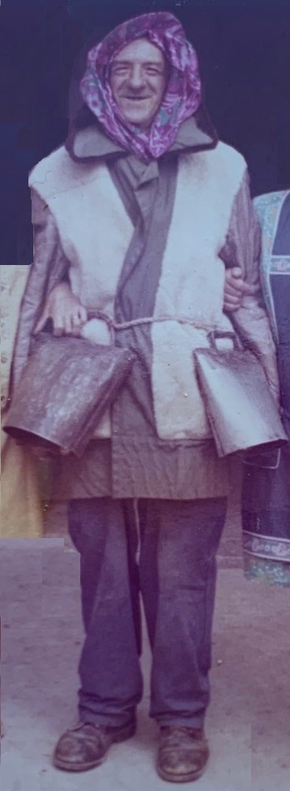

Besede: Dan sv. Antona Pustinjaka – 17. Siječanj, obično počele pripreme na pust; vavik-uvijek; »Zdrava Marija« - zvonjava crkvenih zvona u jutro, podne i pred veče; »Berta« – gostiona u Pasjaku; Štubih - jugozapadni dio Pasjaka; Stipanovi - kućno ime obitelji; Ulica-uski prolaz između donjega i gornjega dijela sela; Jerićovi zgoranji- kućno ime i Pepotovo mjesto prebivanja; porabit - potrošiti; nehat - prestati; uniput - tada; hitro - brzo.
Pasjak, 17.01.2026. Nenad Smajila, mag. arh.

